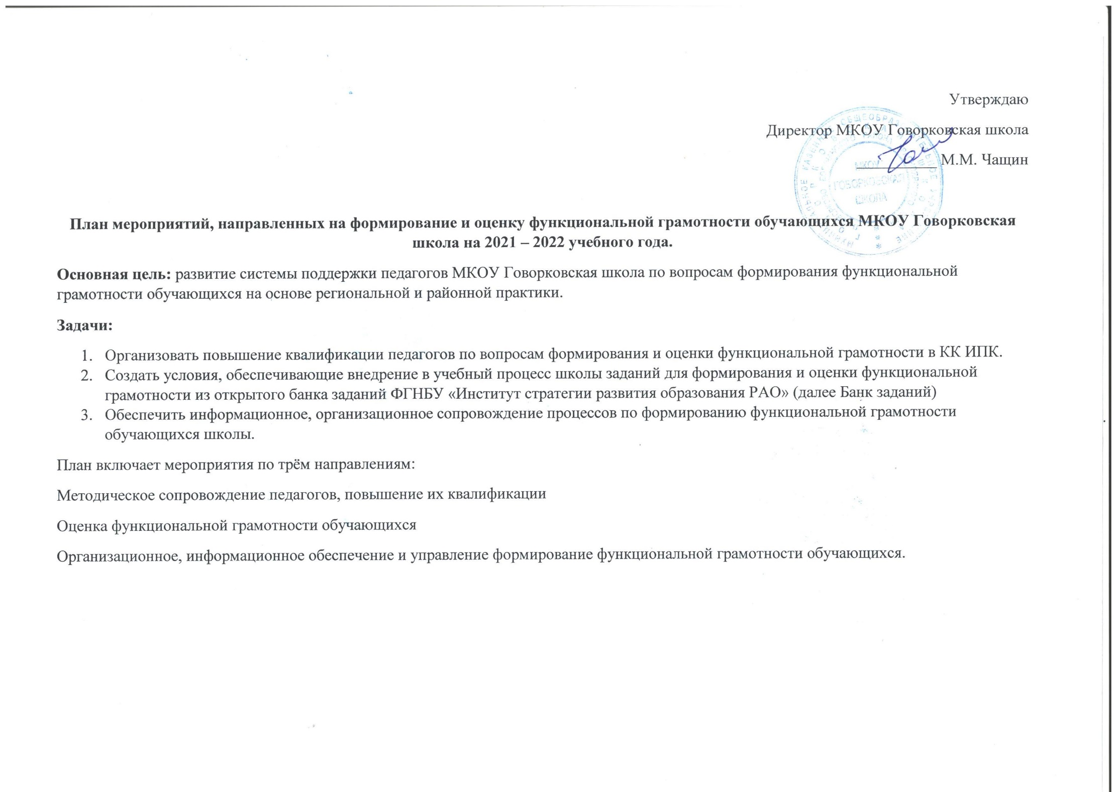

№ | Мероприятия | Срок | Ответственные | Планируемые результаты
Направление 1. Методическое сопровождение педагогов, повышение квалификации
1 | Участие в РМО учителей-предметников по вопросам формирования и оценивания функциональной грамотности, изучения и обсуждения ФГОС третьего поколения | 2 раза в год  ежегодно | Руководитель направления | Внедрение задания из банка заданий для оценки ФГ обучающихся школы.
2 | Участие в выездных интенсивах специалистов КК ИПК по вопросам формирования ФГ | По плану КК ИПК | Инициативная группа педагогов | Сформировалось понимание механизмов внедрения заданий для оценки ФГ в учебные занятия.
3 | Участие в краевых конкурсных мероприятиях, направленных на формирование ФГ обучающихся | По плану КК ИПК | Руководитель направления | Повысить уровень компетенции обучающихся и педагогов в вопросах ФГ
4 | Изучение и обсуждение информационных продуктов для учителей по результатам КДР 6 по читательской грамотности | Декабрь | Инициативная группа педагогов | Выявить факторы и проблемы, влияющие на результативность обучающихся
5 | Изучение и обсуждение информационных продуктов для учителей по результатам КДР 7 по математической грамотности | Январь | Инициативная группа педагогов | Выявить факторы и проблемы, влияющие на результативность обучающихся
6 | Изучение и обсуждение информационных продуктов для учителей по результатам КДР 8 по естественнонаучной грамотности | Март | Инициативная группа педагогов | Выявить факторы и проблемы, влияющие на результативность обучающихся
7 | Изучение и обсуждение информационных продуктов для учителей по результатам КДР 4 «Групповой проект» | Март | Инициативная группа педагогов | Выявить факторы и проблемы, влияющие на результативность обучающихся
8 | Привлечение педагогов к материалам, размещённым на сайте ИПК | В течение года | Руководитель направления | Повысить уровень квалификации педагогов по вопросам формирования и оценки ФГ обучающихся
9 | Прохождение педагогами курсов, ДПП, треков ПК КК ИПК по вопросам формирования и оценки ФГ | В течение года по плану КК ИПК | Руководитель направления | Повысить уровень квалификации педагогов по вопросам формирования и оценки ФГ обучающихся
Направление 2. Оценка функциональной грамотности обучающихся
1 | Проведение КДР 6 по читательской грамотности | Декабрь ежегодно (по плану ЦОКО) | Администрация школы | Провести оценку читательской грамотности обучающихся 6 класса
2 | Проведение КДР 7 по математической грамотности | Январь ежегодно (по плану ЦОКО) | Администрация школы | Провести оценку математической грамотности обучающихся 7 класса
3 | Проведение КДР 8 по естественнонаучной грамотности | Март ежегодно (по плану ЦОКО) | Администрация школы | Провести оценку естественнонаучной грамотности обучающихся 8 класса
4 | Проведение КДР 4 «Групповой проект» | Март ежегодно (по плану ЦОКО) | Администрация школы | Провести оценку читательских, коммуникативных и регулятивных умений.
5 | Проведение работ по читательской грамотности в рамках итоговой диагностики учащихся 1-3 классов | Апрель-май ежегодно (по плану ЦОКО) | Администрация школы | Провести оценку читательских умений обучающихся 1-3 классов
6 | Проведение районного мероприятия «Литературный квест» для обучающихся 1-4 классов | 2 раза в год ежедневно | Учителя начальных классов | Провести оценку читательской грамотности обучающихся 1-4 классов
7 | Участие в районном мероприятии для обучающихся 5-10 классов «IQ-марафон» | Март ежегодно | Администрация школы | Участие в мероприятие
Направление 3. Организационное, информационное обеспечение и управление формирование функциональной грамотности обучающихся
1 | Разработка школьного плана работы по формированию ФГ. Определение ответственного за формирование ФГ в школе. | 1 полугодие 2021-22 учебного года | Руководитель направления | Определить школьного координатора, отработать цель работы школы в данном направлении
2 | Создание инициативной группы учителей для методического сопровождения педагогов школы по вопросам формирования и оценивания форсированности ФГ обучающихся | 1 полугодие 2021-22 учебного года | Руководитель направления | Создать условия для методического сопровождения учителей школы
3 | Создание и ведение раздела «Функциональная грамотность» на сайте школы | До 14.11.21 г | Руководитель направления | Создать страницу на сайте «Функциональная грамотность». Информацию на сайте регулярно обновлять.
4 | Участие педагогов школы в муниципальных конкурсных мероприятиях по развитию ФГ у педагогов | Ноябрь, февраль | Администрация школы | Повышать уровень квалификации педагогов-участников конкурсных мероприятий.
5 | Анализ реализации школьного плана мероприятий, направленных на формирование и оценку ФГ обучающихся | Июнь | Администрация школы, Руководитель направления | Внести изменения в план работы по формированию ФГ.

Исполнитель: Зам. директора по ВР Бирюкова К.К.

